3.1 性能评价
CPU的性能评估需要综合多方面因素。既包括硬件规格、功耗与发热等物理指标，也需要结合理论计算和基准测试（跑分）来验证实际表现。在核心参数中，主频（时钟频率）是决定单核绝对算力的关键。它反映了处理器每秒完成的时钟周期数。 其底层的理论计算公式为：程序执行耗时 = (指令数 × CPI) / 时钟频率。
然而，现代处理器的整体算力并不能仅凭主频来衡量，核心数量同样发挥着决定性作用。多核处理器能够同时处理多个独立的指令线程，而现代芯片广泛支持的超线程或同步多线程技术，使得每个物理核心能够同时执行多个逻辑线程，从而大幅提升了多任务处理能力与并行计算吞吐量。除了执行单元，缓存系统作为靠近处理器核心的高速微型存储器，承担着减少CPU等待低速主存响应时间的功能。当前的CPU架构设计通常包含由L1至L3组成的多级缓存结构，其中L1速度最快但容量受限，L3则通常由所有核心共享，例如超威半导体通过垂直堆叠技术大幅扩张L3缓存容量，显著提升了特定运算场景的效率。此外，以纳米为单位的制程工艺决定了芯片内部晶体管的物理尺寸，工艺越先进，同等硅片面积内集成的晶体管密度越高，处理器的能效比上限也随之提升。在指令执行效率层面，每时钟周期执行的指令数（IPC）与执行单条指令所需的平均时钟周期数（CPI）是评估微架构先进程度的核心标准，IPC数值越高，表明处理器的并行解码与执行效率越强。
由上述说明可见，CPU的执行总时间由三个因素决定：指令总数、每条指令的平均时钟周期数（CPI）和时钟周期时间。缩减其中任何一项，都能直接提升运算性能。不过在架构优化上，阿姆达尔定律（Amdahl's Law）指出了理论极限：对系统某一部分的改进，其带来的整体加速效果，取决于该部分任务在总运行时间中的占比。
随着芯片发展遇到功耗瓶颈，“能效比”（每瓦性能）成了评估数据中心和移动端处理器架构的关键指标。它与热设计功耗（TDP）密切相关。TDP代表了CPU在典型高负载下的最大发热量，直接决定了设备需要配备多高规格的散热系统。
在实际应用中，CPU会根据当前的负载和温度，利用动态调频和睿频技术自动调整频率。只要散热足够，CPU可以短时间突破基础频率来加速处理；但如果温度达到硬件的安全上限，系统就会强制降频（热节流）来保护电路。在散热空间有限的移动设备上，这经常会导致长时间高负载运行后出现明显的性能下滑。
不同CPU的指令集、编译器优化和微架构各不相同，光看理论参数已经很难全面反映真实的运行情况，必须依靠各类基准测试软件（跑分软件）来交叉验证。
在学术和企业级领域，SPEC CPU是公认的测试标准。它通过运行几十个真实的应用程序来测试整数和浮点运算能力，并采用几何平均数来保证跨平台对比的客观性。如果是服务器或商业系统，通常会用TPC和SPECjbb等测试，重点考察每秒的事务处理量和数据库响应延迟。
在消费级和桌面端，不同的跑分软件各有侧重。Cinebench R23主要测试3D渲染场景下的多核性能以及长时间满载运行的稳定性；Geekbench 6则提供了一个标准，方便跨平台对比单核与多核的运算能力。至于国内常用的鲁大师，虽然用的人多，但它的评分算法权重存在偏向，且没有充分区分台式机和移动端的散热差异。这就导致部分移动端芯片可以凭借短时间的高频爆发，在跑分上超越台式机处理器，容易造成性能误判。
总的来说，评价CPU性能不能陷入只看“高主频”或“多核心”的误区。架构落后，主频再高也无法提供高性能；如果是缺乏多线程优化的日常轻度使用，盲目增加核心数也提升不了体验。准确的评估需要结合TDP（热设计功耗）等能效指标，并严格根据自己实际的使用需求，去参考对应的测试软件成绩。
3.2 典型CPU架构与性能的演进
3.2.1主流架构
x86架构作为通用计算与高性能计算的基础平台，其设计基于复杂指令集（CISC）。在现代微架构中，x86处理器通过硬件解码器将复杂指令动态转换为类似精简指令集（RISC）的微操作（uOp），从而提升流水线执行效率并简化后端逻辑。其核心优势在于具备极高的单核与多核绝对算力，且经过数十年发展，积累了完备的高性能桌面与企业级服务器软件生态，具有极强的向后兼容性。然而，由于需要兼容大量的历史指令，其复杂的解码机制也导致了较高的硬件开销与功耗。在强调轻薄设计与长续航的设备中，x86架构的能效比提升正面临物理与架构层面的限制。
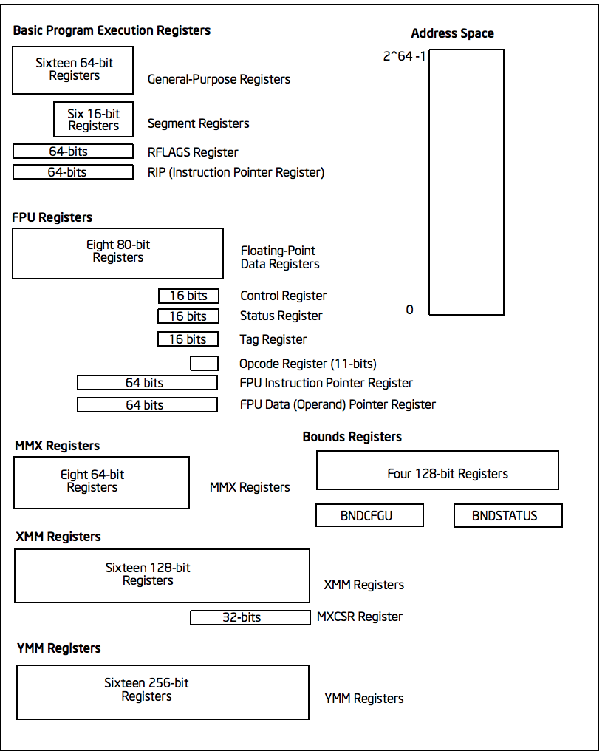
相比之下，ARM架构原生采用精简指令集（RISC）设计，通过单一周期执行、规整的寄存器调度与精简的指令结构，显著降低了处理器的静态与动态功耗。凭借优异的能效表现，ARM架构在智能手机、平板电脑及各类嵌入式设备市场占据了主导地位，高度契合移动终端对散热与续航的严格要求。其局限性主要在于，进入传统大规模计算与通用服务器领域的时间相对较晚，在处理复杂的高负载任务时，单核极限算力相对受限；同时，其大型企业级应用生态的成熟度与完善度仍需较长时间的建设与积累。
国产架构的演进是在地缘政治和供应链封锁的特定背景下展开的。当前，中国芯片企业一方面在极限挖掘现有授权架构的底层潜力，另一方面已将战略重心大规模押注于开源、免版税的RISC-V架构。国产架构的显著优势在于能够借助开源指令集寻求底层技术层面的主权独立，从根本上降低授权风险；同时，RISC-V具备极高的模块化和定制灵活性，允许厂商针对特定工作负载（如AI推理、物联网数据处理）添加自定义加速指令。其现阶段的劣势在于，受限于先进制造工艺节点的获取限制，单芯片的绝对物理性能指标受到一定制约。为此，国产阵营正高度依赖先进封装、超大规模集群计算、高速芯片间互连等系统级创新手段，试图从系统架构层面弥补单点制造工艺上的客观差距。
3.2.2各架构代表产品与演进脉络
3.2.2.1 x86阵营：英特尔与超威半导体
作为x86架构的主要代表企业，英特尔（Intel）为应对功耗限制及ARM架构在个人计算市场的竞争，对其微架构进行了重大调整。自第十二代处理器起，英特尔引入了混合架构（Hybrid Architecture），将处理高负载单线程任务的性能核（P-core）与处理后台及多线程任务的能效核（E-core）相结合，以优化计算性能与功耗的平衡。在数据中心与企业级市场，英特尔在第四至第六代至强处理器中集成了高级矩阵扩展（AMX）等人工智能加速单元，在无需额外部署独立计算卡的前提下，显著提升了通用处理器在深度学习推理及中小规模训练任务中的数据吞吐量。在制造工艺方面，英特尔正在执行“四年五个节点”的制程演进路线，计划从Intel 7节点逐步过渡，并于2025年后推出基于Intel 18A节点的下一代处理器。其代表性产品包括：具备24核心与32线程的消费级桌面处理器酷睿i9-14900K；面向移动端、集成神经网络处理单元（NPU）以支持本地AI任务的酷睿Ultra 200V系列；以及面向数据中心的大规模多核心处理器至强铂金8180。
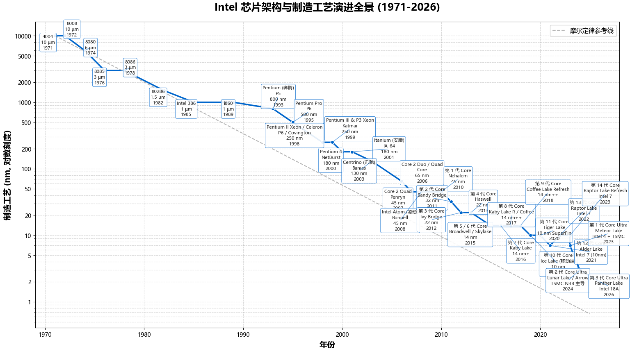
同为x86架构的主要企业，超威半导体（AMD）的核心技术路线主要基于芯粒（Chiplet）架构与Zen微架构的演进。通过将传统的大尺寸单片处理器拆分为负责计算的逻辑芯粒与负责数据调度的输入输出芯粒，AMD降低了先进制程下大面积芯片良率受限的风险，以较低的制造成本实现了多核心的高密度集成。近年来，AMD引入了3D V-Cache（垂直缓存堆叠）技术，在计算芯粒上方直接封装大容量SRAM，缩短了数据传输延迟，提升了依赖内存访问的工作负载效率。其Zen 5微架构重新设计了前端取指与译码模块，支持双取指路径及完整的AVX-512矢量指令集，提高了单核数据吞吐量。在制造工艺方面，AMD依托台积电的代工体系，产品线正从7纳米、5纳米向4纳米与3纳米节点过渡。代表性产品包括：基于Zen 5架构、采用3纳米与4纳米混合工艺的16核32线程桌面处理器锐龙9 9950X；以及面向云计算数据中心、单路具备128至192核并行计算能力的第五代EPYC处理器。
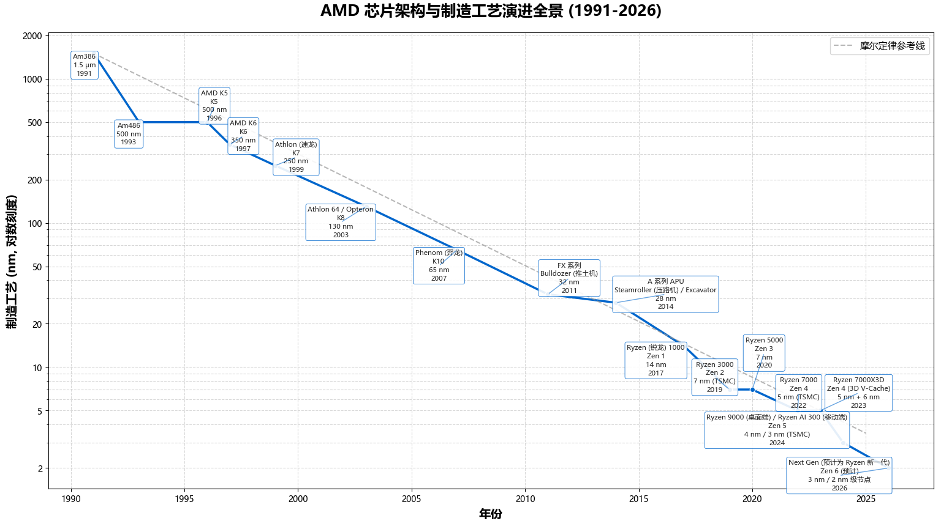

3.2.2.2移动端与低功耗架构：ARM、苹果与高通
在移动端与低功耗领域，ARM公司主要作为架构IP授权方，不直接参与芯片制造。为在移动设备功耗限制下提升多核性能，ARM开发了big.LITTLE与DynamIQ集群调度架构，使操作系统能够依据任务负载动态分配计算核心。随着算力需求提升，Armv9架构在维持低功耗特性的基础上，集成了SVE2可扩展矢量指令与矩阵计算单元，表明ARM正向高性能数据中心与人工智能计算领域拓展。其代表性IP包括应用于智能手机的Cortex-A720移动端核心，以及面向云原生与高性能计算的Neoverse V1和V2系列服务器核心。
苹果（Apple）基于ARM架构指令集授权，采取了定制化的设计策略。苹果处理器通过拓宽超标量执行流水线与增加片上缓存容量，提升了单核指令吞吐率（IPC）。架构方面，苹果采用统一内存架构（UMA），使CPU、GPU及NPU等计算单元共享高带宽内存池，降低了数据传输延迟与系统功耗，促进了软硬件系统的垂直整合。基于此架构，苹果M系列芯片在移动端维持了性能优势，并在Mac个人电脑产品线中完成了对x86处理器的替代，在低功耗及被动散热条件下实现了接近传统桌面处理器的运算性能。在制造工艺上，苹果依托台积电的先进制程，代表产品包括基于3纳米工艺的M3桌面级芯片与A17系列移动端芯片，以及全面采用Armv9架构指令集的M4系列处理器。
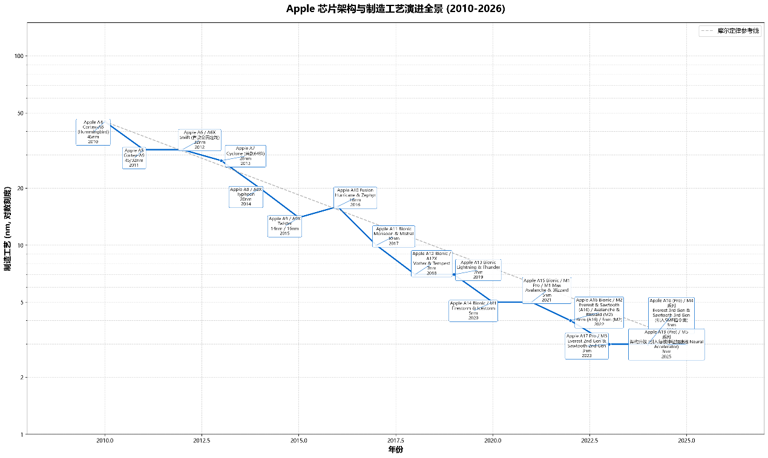
高通（Qualcomm）依靠集成基带技术与骁龙（Snapdragon）系统级芯片（SoC）在移动设备生态中占据主要市场份额。前期高通主要采用ARM的Cortex公版核心，近期通过收购Nuvia公司，转向自研的Oryon CPU架构。此技术路线的调整旨在提升计算性能，以进入“Windows on ARM”个人电脑市场并与x86架构产品展开竞争。当前，高通芯片高度集成了定制的Adreno图形处理器与Hexagon神经网络处理器，侧重于提升端侧人工智能处理能力。其旗舰芯片采用台积电4纳米或3纳米工艺，代表性产品包括面向Windows个人电脑的骁龙X Elite等系列处理器，在多核并发计算与NPU算力指标上均有显著提升。
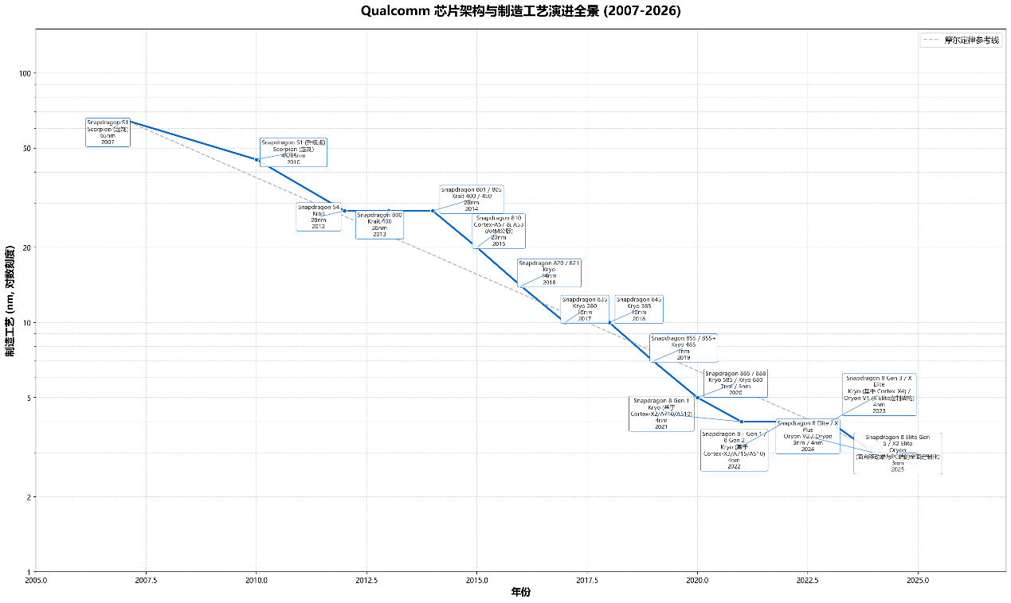
3.2.2.3国产架构探索：华为与阿里平头哥
在国产架构的独立探索进程中，华为（Huawei / HiSilicon）采取了以应对供应链限制为导向的双线并行策略。在功耗敏感的物联网与智能终端领域，华为逐步引入开源RISC-V架构，以降低技术授权受限的风险。其代表产品为基于32位RISC-V架构的Hi3861微控制器，该芯片主频为160MHz，凭借精简设计与低功耗特性，已应用于搭载HarmonyOS的智能家居与物联网节点设备。在对绝对算力要求较高的人工智能与通用计算领域（如Ascend昇腾与Kunpeng鲲鹏系列），受限于先进制程的物理瓶颈，华为采取了系统级集群扩展的发展路径。通过底层协议重构与集群计算技术，华为将大量计算芯片高速互连组成SuperPoD计算集群，通过系统级并行算力弥补单芯片工艺的局限。为支撑大规模数据交互，华为开发了专有的高带宽内存技术（如HiBL 1.0与HiZQ 2.0）及高速芯片间互连总线（UnifiedBus）。此外，华为在硬件层面支持自研的低精度数据格式（如HiF8、HiF4），在保障模型精度的前提下提升了大模型训练与推理的内存吞吐量。其代表产品包括计划于2026年推出的昇腾950系列AI计算卡（具备2TB/s互连带宽及144GB专有高带宽内存），以及具备96核至192核规格的鲲鹏950服务器处理器。
阿里平头哥（Alibaba T-Head）是高性能RISC-V架构领域的主要参与者与推动者。其技术演进路线从低功耗物联网芯片逐步向高复杂度数据中心级处理器延伸，验证了RISC-V架构在复杂应用场景下的可行性。为提升核心计算能力，平头哥在其高端微架构中引入了乱序执行引擎、多发射流水线机制、硬件级缓存一致性协议以及定制的矩阵扩展计算单元。这些微架构设计使RISC-V指令集能够应用于对算力要求较高的高性能计算（HPC）与人工智能（Agentic AI）工作流中。在软件生态建设方面，平头哥完成了Android 10等复杂操作系统向RISC-V架构的底层移植。在制造工艺上，其先进的服务器级试验芯片已采用5纳米级别制程。代表性产品包括具备十二级乱序超标量流水线、主频达2.5GHz的64位处理器玄铁C910，以及采用5纳米制程、主频达3.2GHz、专为大模型推理优化的玄铁C950处理器，在处理密集型AI任务时具备较高的吞吐性能。
3.3 摩尔定律、登纳德缩放定律与功耗墙、“暗硅”
半导体产业的发展长期受控于两大核心基石：摩尔定律（Moore's Law）与登纳德缩放定律（Dennard Scaling）。摩尔定律由英特尔联合创始人戈登·摩尔提出，其核心论断是集成电路上可容纳的晶体管数量大约每两年便会实现翻倍。尽管从严谨的科学定义来看，这并非一条客观的物理学定律，而是建立在半导体产业经济效益最大化基础上的经验性观察与行业前瞻愿景，但它在过去半个多世纪的进程中，切实驱动了半导体微缩工艺的指数级发展。这种微缩不仅带来了计算机运算性能的显著提升，也促成了单件制造成本的持续下降。与此相辅相成的是 IBM 研究员罗伯特·登纳德于1974年提出的登纳德缩放定律。该定律指出，随着晶体管物理尺寸的不断缩小，若能按比例同步降低其工作电压和电流，晶体管的功率密度将能够保持恒定不变。在理想的工程状态下，这一理论意味着每一代尺寸更小的新型晶体管，均可以在不增加单位面积功耗的前提下，运行在更高的时钟频率上，进而为整个行业带来了速度更快且总功耗不增加的技术红利。
然而，当产业发展步入2000年代中期（约2005至2007年期间），登纳德缩放定律开始面临失效的困境。究其物理根源，在于当晶体管的微缩制程逼近极小的纳米乃至原子级物理尺度时，量子隧穿效应变得异常凸显。为了有效抑制随之而来的严重漏电（Leakage Current）现象，晶体管的阈值电压已无法再继续成比例地降低。在晶体管集成密度依然遵循摩尔定律持续攀升，而工作电压却难以相应下调的双重因素下，芯片整体的总功耗和发热量开始呈现出指数级的剧增。这种极端的热量累积迅速超出了传统空气散热系统所能承受的物理极限，从而在处理器性能进一步向上攀升的道路上，构筑起了一道难以逾越的“功耗墙”（Power Wall）。
“功耗墙”的出现，对中央处理器（CPU）性能的物理演进轨迹产生了深远的限制，首当其冲的便是终结了业界对单核主频提升的依赖。面对芯片因热失控而产生物理损毁的严峻风险，CPU 无法再通过无限制地提高时钟频率来提升单一核心的极限性能。基于此，半导体行业在 2005 年前后被迫实施了根本性的架构转型，全面迈向多核架构（Multicore Architecture）。处理器设计的核心驱动力正式由早期的“主频驱动”转向了更为务实的“能效驱动”，系统开始依托于集成两个或更多运行在相对较低频率下的计算核心，通过提升线程级的并行处理能力，来换取芯片整体数据吞吐量的稳步增长。
尽管多核架构暂时缓解了主频危机，但随之而来的是更为严峻的“暗硅”（Dark Silicon）物理瓶颈。在这一阶段，摩尔定律虽然仍在发挥作用，持续推动芯片上晶体管总数的翻倍，但登纳德缩放定律的失效意味着芯片整体的功耗预算并未获得同等的增长。这两者的脱节导致了一个严重的系统性矛盾：在给定的热设计功耗（TDP）严格限制下，芯片内部已无法提供足够的电能来支撑所有晶体管或计算核心同时处于全速运行状态。相关研究指出，在 8 纳米及更先进的微缩制程下，芯片上可能有超过 50% 甚至高达 90% 的物理面积在系统运行时必须保持非激活或完全断电状态。这些受制于功耗而无法被有效调用的硅片区域被称为“暗硅”。这一现象客观上证明了在多核时代，仅仅依靠单纯叠加通用计算核心的数量，已经无法再获得线性的性能收益。
面对通用处理器在物理极限下的发展瓶颈，现代计算机体系结构迎来了深刻的范式转移，计算架构开始向专用化与异构集成方向发展。为了在极其严苛的功耗预算框架内实现算力的跃升，架构设计师们开始重新规划那些因“暗硅”现象而受限的硅片区域，将其转化为构建高度优化的特定领域架构（Domain-Specific Architectures, DSA）。例如，专门为人工智能处理定制的 NPU、TPU 等硬件加速器，它们在执行特定领域的计算时，其能效比往往能大幅超越通用 CPU 数倍乃至数十倍。此外，基于对功耗控制与性能输出的综合考量，现代 CPU 内部设计开始广泛采用“性能核+能效核”（P-core / E-core）的混合调度机制。同时，业界正积极引入芯粒（Chiplet）设计以及 3D 先进立体封装技术，旨在通过立体堆叠缩短物理互连延迟并提升密度的手段，在摩尔定律逐步放缓的“后硅时代”，继续拓展物理计算的疆域。
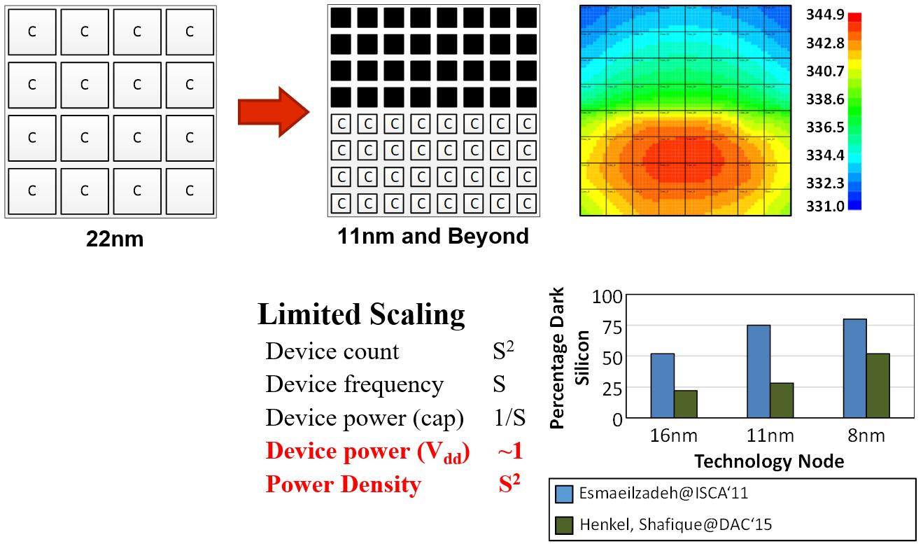
假设我们将芯片制程从旧一代（例如 22nm）升级到新一代（例如 11nm），S就是这两个特征尺寸的比值，即：
S = 旧特征尺寸/ 新特征尺寸
在 22nm 到 11nm 的例子中，S = 22 / 11 = 2.
（1）器件数量（Device Count）：按 $S^2$ 增长
长和宽都缩减为 1/S 意味着在同样的芯片总面积（Die Area）下，能塞进去的晶体管数量就是原来的 S² 倍。
（2）器件频率（Device Frequency）：按 $S$ 增长
晶体管的开关速度取决于电荷穿越沟道的时间。沟道长度 $L$ 缩短为 $1/S$，在理想状态下，开关延迟（Delay）也会缩减为 $1/S$。频率是延迟的倒数，$f \propto 1/\text{Delay}$。由于延迟变小，频率理论上可以提升为原来的 $S$ 倍。
（3）器件电容（Capacitance）：按 $1/S$ 下降
• 推导：根据平板电容器公式 $C = \epsilon \cdot \frac{A}{d}$。在晶体管中，$A$ 是栅极面积（$L \times W$），$d$ 是栅极氧化层厚度（$t_{ox}$）。
- 面积 $A$ 缩减为 $1/S^2$。
- 为了保持电场强度，厚度 $t_{ox}$ 通常也按 $1/S$ 缩减。
- 代入公式：$C_{new} \propto \frac{1/S^2}{1/S} = 1/S$。
• 结论：单个器件的动态电容随之下降为 $1/S$。
*在理想的登纳德缩放时代（2005年以前），电压 $V_{dd}$ 也会随着尺寸同步缩减为 $1/S$。但现在这个假设失效了。
（4）电压（$V_{dd}$）缩放失效：$\sim 1$
• 原因：晶体管要工作，必须超过阈值电压（$V_{th}$）。如果 $V_{dd}$ 降得太低，为了维持开关速度，$V_{th}$ 也必须降。然而 $V_{th}$ 降得太低会导致漏电流（即使关断状态也会耗电）呈指数级飙升。
• 结果：为了保证性能和控制漏电，制程微缩时电压几乎不再下降，即缩放因子趋近于 $1$。
（5）功耗密度（Power Density）：按 $S^2$ 剧增
这是最关键的一步推算。
单个晶体管的动态功耗公式为：
$$P = C \cdot V^2 \cdot f$$
我们将失效后的缩放因子带入：
- 电容 $C \rightarrow 1/S$
- 电压 $V \rightarrow 1$ （不下降）
- 频率 $f \rightarrow S$
则单个器件的功耗 $P_{device} = (1/S) \cdot (1)^2 \cdot S = 1$。
这意味着，虽然工艺进步了，但每一个小晶体管消耗的能量竟然和以前一样多。
现在算总功耗密度（单位面积的功耗）：
$$\text{Power Density} = \text{单个器件功耗} \times \text{单位面积器件数量}$$
$$\text{Power Density} = 1 \times S^2 = S^2$$

如果制程从 22nm 缩减到 11nm（$S=2$），你的晶体管数量翻了 4 倍（$S^2$），但由于电压降不下来，单位面积产生的热量也直接翻了 4 倍。
由于散热技术（风冷/水冷）的效率提升远达不到这个速度，芯片如果全速运行就会直接“烧毁”。为了保住芯片，我们不得不让其中 $(1 - 1/S^2)$ 比例的区域保持断电状态，这就是**暗硅（Dark Silicon）**的数学根源。（基于一个核心假设：芯片的散热能力（即功耗预算 TDP）在制程更迭时基本保持不变）

1. 建立基准（旧一代制程）
假设在旧制程下（如 22nm），芯片面积为 $A$，包含了 $N$ 个晶体管。此时，所有晶体管都能正常工作，总功耗刚好达到散热上限 $P_{limit}$：
$$P_{limit} = N \cdot P_{device\_old}$$
2. 计算新一代的理论总功耗
当我们进入新制程（如 11nm，缩放因子为 $S$）：
- 晶体管数量：由于面积 $A$ 不变，晶体管数量变为 $N_{new} = N \cdot S^2$。
- 单个晶体管功耗：根据前文推导，在电压不缩放的情况下，单个器件功耗 $P_{device\_new} \approx P_{device\_old}$。
如果我们将这 $S^2$ 倍数量的晶体管全部开启，理论总功耗 $P_{total}$ 将会是：
$$P_{total} = (N \cdot S^2) \cdot P_{device\_old} = S^2 \cdot P_{limit}$$
3. 计算“可开启”比例
由于物理散热上限依然是 $P_{limit}$，我们实际能供给新芯片的总功率只有理论需求的 $1/S^2$。
因此，**能处于开启状态（Active）**的晶体管比例为：
$$\text{Active Fraction} = \frac{P_{limit}}{P_{total}} = \frac{P_{limit}}{S^2 \cdot P_{limit}} = \frac{1}{S^2}$$
4. 推导“暗硅”比例
剩下的那部分晶体管，因为没有足够的功耗预算来支持它们运行（否则芯片会烧毁），必须保持关闭或断电状态。这部分就是暗硅（Dark Silicon）：
$$\text{Dark Silicon Fraction} = 1 - \text{Active Fraction} = 1 - \frac{1}{S^2}$$

实例演示
假设从 22nm 缩减到 11nm，缩放因子 $S = 2$：
- 晶体管数量：翻了 $2^2 = 4$ 倍。
- 理论功耗：如果不加限制，功耗也会翻近 4 倍。
- 可开启比例：散热上限没变，所以只能开启 $1/2^2 = 1/4$（即 25%）的区域。
- 暗硅比例：剩下的 $1 - 1/4 = 3/4$（即 75%）的区域必须“变暗”。

